ATTESTATION D’INSCRIPTION A UNE FORMATION SYNDICALE

Nîmes,

J’atteste que

Nom : Prénom :

Grade et fonction

Établissement ou service

est bien inscrit à la formation syndicale, le vendredi 14 février 2025,

sur le thème des élèves au comportement perturbateur.

Il est organisé par le Centre d’Histoire Sociale, de Recherches, de Formation et de Documentation de la F.E.N devenue UNSA Education (dont le CHSRFD est l’organisme habilité). Centre figurant sur la liste arrêtée par le Ministre de la Fonction Publique, ainsi qu’il est prévu aux articles 1^{ers}, du décret 84-474 du 15 juin 1984, de l’arrêté du Ministre de la Fonction Publique du 2 février 1995 et de l’arrêté du Ministre de la Fonction Publique de la réforme de l’État et de la décentralisation du 11 décembre 1995.
Une attestation de présence lui sera remise le jour du stage qui sera tenue à votre disposition en cas de besoin.

Nadège BIOT
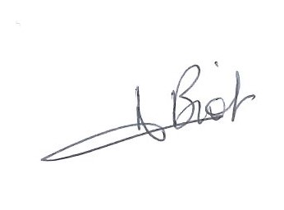
Secrétaire départementale du Se-Unsa du Gard

